Załącznik nr 3 do Zarządzenia nr 12
Rektora Politechniki Warszawskiej z dnia 8.03.2007 r.

Strona 1 z 2 Karty uczestnika SP
Uwaga: wzór edytorski podlega zatwierdzeniu przez Prorektora ds. Studiów


Godło Politechniki Warszawskiej

Strona 2 z 2 Karty uczestnika SP

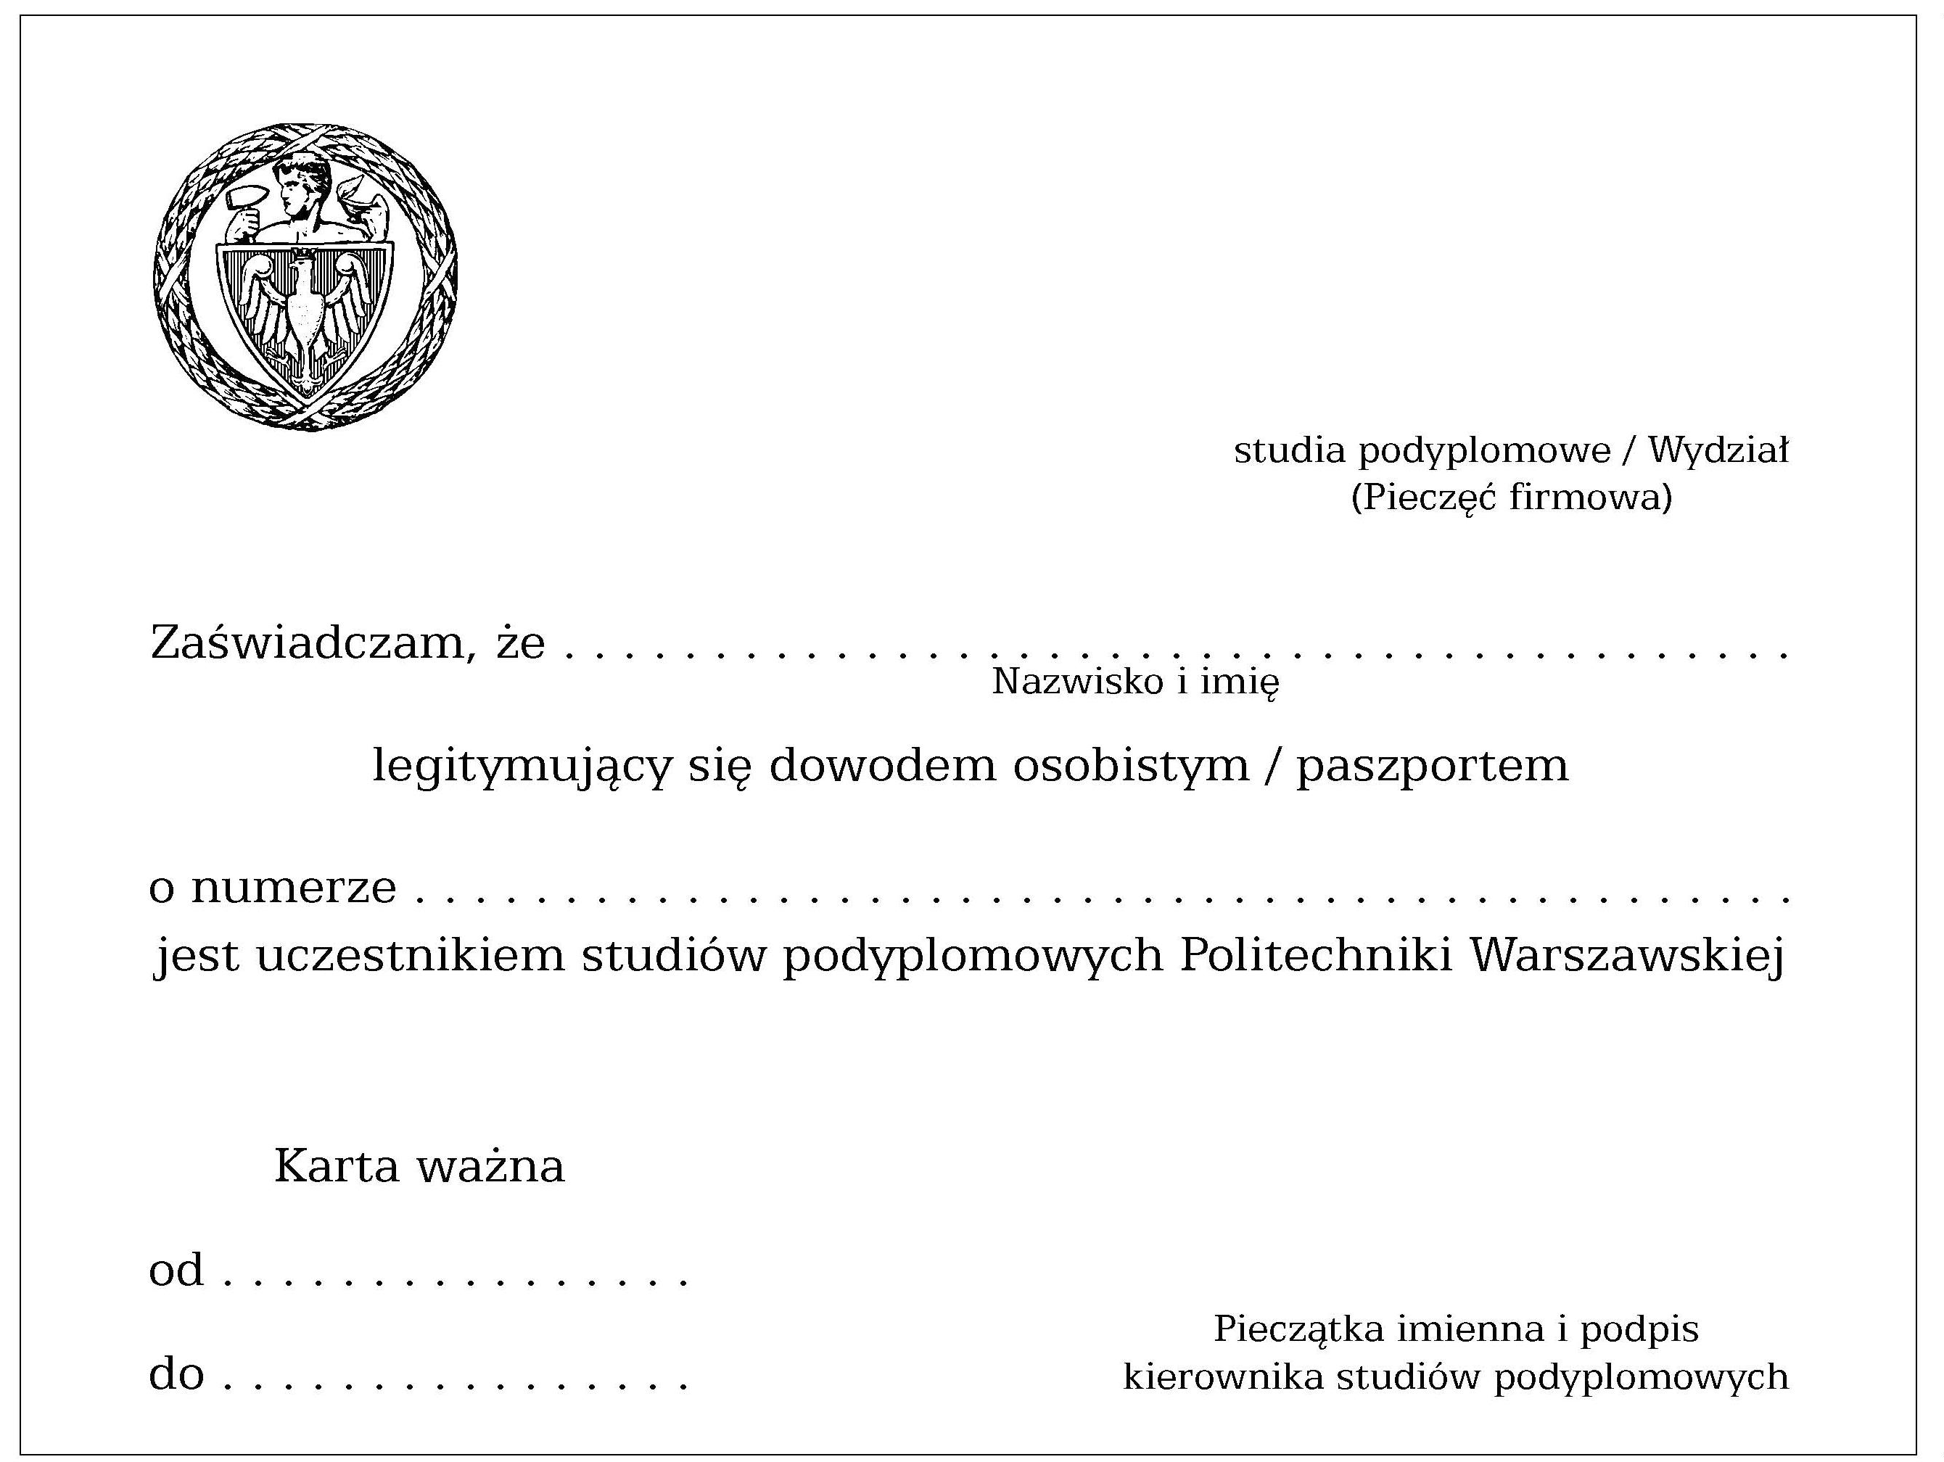
Godło Politechniki Warszawskiej

